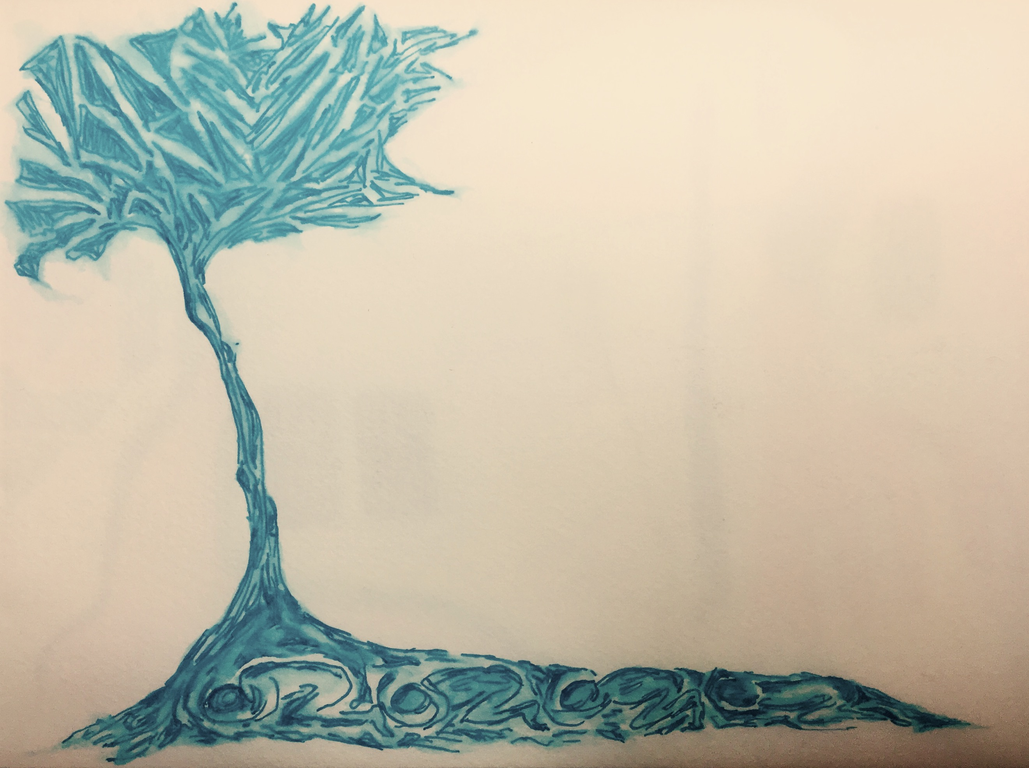

AARDE
Dit jaar staan de vier inspiratiedagen in het thema van de elementen aarde, water, vuur en lucht. Op 25 januari 2020 zijn wij bij elkaar gekomen aan de Mississippidreef om stil te staan bij onze AARDE. De aarde draagt en geeft stevigheid, ze voedt en verbindt. Ook kent de aarde onverbiddelijke wetten. Deze kwaliteiten kregen vorm tijdens de Aarde dag.

Opmaat, vaste grond onder de voeten – Barbara de Waal

Een goed hart is de tuin
goede gedachten de wortels
goede woorden zijn de bloesem
goede daden zijn het fruit

Barbara geeft de opmaat aan de dag, en brengt ons bewustzijn bij de aarde, en bij ons orgaan de milt, verbonden met het element Aarde. De milt levert de grondstoffen dat ons lichaam in stand houdt. Grondstoffen uit voeding en ervaringen. In de milt worden de ruwe grondstoffen opgenomen, verteerd en geassimileerd om ons lichaam en onze geest te dienen. Het voorziet ons lichaam van energie (qi) en bloed. Bloed is de drager van de geest, van bewustzijn en geheugen. De milt verwerkt voedsel en ervaringen tot wat we zijn.
Verstandelijke vermogens zoals concentratie, vormen van ideeën, herinnering en reflectie komen voort uit de milt. De milt stelt onze geest scherp en sterkt onze motivatie. Als onze aarde energie zwak is, krijgen onze denkprocessen te veel nadruk, waardoor we gaan piekeren en “in cirkeltjes denken”. We verliezen het contact met de aarde. De milt werkt net als een kiel in een zeilboot. Wanneer de kiel afbreekt dan raakt de boot op drift en bestaat het gevaar van kapseizen. Zo houdt de milt ons gegrond.
Barbara neemt ons mee in een meditatie:
Voel hoe je op de stoel zit
neem waar hoe je zit?
ga met je aandacht naar je ademhaling
wees er even mee
Laat je aandacht door je benen naar je voeten reizen
voel de onderkant van je voeten, je voetzolen
voel waar je voeten contact maken met de grond onder je voeten
ga met je aandacht naar je hielen
voel het contact met de grond
verplaats je aandacht naar de bal van de voet
voel het contact met de grond
tussen de twee kussentjes is een punt dat de ‘bubbling well’ heet borrelende bron van energie. Dit is het punt waar je grondt.
voel de verbinding met de aarde
verplaats je aandacht naar je tenen
voel het contact met de grond
Kom heel rustig staan
houd je knieën licht gebogen
Breng je gewicht in je rechter been
voel hoe je linker been leeg wordt
til voorzichtig je linker been op
voel wat er gebeurt
zet je linker hiel neer
rol je voet af
Voel aandachtig hoe je ene been zich vult en je andere been zich leegt, de aanrakingen met de grond, wat er in je lichaam beweegt, je adem.
Kijk met een zachte blik,
kijk met de ogen van je hart.
We masseren de aarde met onze voeten
en zaaien vreugde en geluk bij iedere stap.
Thich Naht Hanh.
Peaceful and happy steps in het beoefenen van loopmeditatie.
Op de inademing zetten we een stap met links
op de uitademing zetten we een stap op rechts
smile, breathe and go slowly
Je kan het lopen begeleiden met een gatha. Hieronder staat een gatha van Thich Naht Hanh die je innerlijk kan uitspreken tijdens het lopen.
Bij de inademing: Ik ben aangekomen | Bij de uitademing: Ik ben thuis
Bij de inademing: In het hier | Bij de uitademing: In het nu
Bij de inademing: Ik ben stevig | Bij de uitademing: Ik ben vrij
Bij de inademing: In de ultieme dimensie | Bij de uitademing: bevind ik mij
Als je merkt dat je gedachten afdwalen, breng je jezelf zachtjes terug naar de gewaarwordingen op dit moment. Je brengt jezelf in het hier, in het nu
De onverbiddelijkheid van de wereld van wet en regelgeving – Tessa Dirksen en Gerdien Kamperman
Ons gastouderschap kan bestaan bij de gratie van de wet en regelgeving. Net als de aarde, dragen deze wetten ons, beschermen en maken mogelijk dat wij met de kinderen kunnen zijn; de grens bepaalt wat mogelijk is. Wanneer wij deze wetten kennen, kunnen wij deze vullen, met onze ervaringen en kennis. Het is daarom van groot belang deze wetten te respecteren en ons bewust te zijn van onze eigen verantwoording in ons ondernemerschap. Tot onze verantwoording hoort ook dat wij vanuit onze ervaring en expertise indien nodig een beroep doen op overtuiging tot aanpassing van de wet, wanneer deze niet dienend is voor ons welzijn.
De wet kan ver verwijderd voelen van ons dagelijks samenzijn met de kinderen. Echter, wanneer wij de wet innerlijk afwijzen, ontstaat er polariteit tussen de realiteit van onze samenleving en onze praktijk. Dan plaatsen wij ons als het ware buiten de wet, terwijl het deze zelfde wetten zijn die ervoor zorgen dat wij hebben kunnen komen waar we nu zijn.
Tessa plaatst dit dilemma in het licht van de dialoog tussen Socrates en Crito. Wanneer Socrates door de wetten van Athene ter dood veroordeeld is, komt zijn vriend Crito hem bezoeken en overtuigen dat hij moet vluchten. Crito’s eerste pleidooi is dat hij niet alleen een vriend zou verliezen, maar ook voor de rest van zijn leven met de schande zou moeten leven dat hij Socrates niet had gered. Mogelijk zou men hem er zelfs van verdenken dat hij er geen geld voor over had. Niemand zou geloven dat Socrates er vrijwillig voor had gekozen om te blijven en te sterven.
Hierop antwoordt Socrates dat wij ons niets gelegen moeten laten liggen aan de mening van de massa. Immers, degenen die echt nadenken zullen wel beseffen hoe alles in zijn werk is gegaan en alleen van hun oordeel moet je je iets aantrekken. Crito werpt tegen dat de massa wel in staat is om groot kwaad te doen, zoals de onrechtvaardige behandeling van Socrates zelf aantoont.
Crito spreekt ook tot Socrates met ethische argumenten. Ten eerste, als hij blijft, zou hij dan niet zijn vijanden helpen om hem onrechtvaardig te behandelen? En zou hij zodoende dan tegenover zichzelf niet onrechtvaardig handelen? Ten tweede: wanneer hij niet vlucht laat hij zijn zonen alleen achter zonder vader.
Socrates ziet de verhouding van burgers tot de wetten als een ‘sociaal contract’. Hij mag als burger wel proberen om de 'Wetten' te overtuigen hem vrij te laten, maar hij moet de wetten gehoorzamen en kan dus niet ontsnappen. Als burger van Athene, die dankbaar is voor de gelukkige zeventig jaren als Athener, is hij impliciet eerbied verschuldigd aan de wetten van Athene. Door te ontsnappen zou hij zichzelf buiten de wet plaatsen. Zichzelf redden zou gelijk staan aan het begaan van een onrechtvaardigheid, namelijk de ongehoorzaamheid aan de wetten van Athene. Kwaad – Socrates’ onterechte veroordeling – mag naar zijn inzien niet met kwaad – vluchten – worden vergolden. Zodoende besluit Socrates te blijven waar hij is en kalm zijn dood af te wachten.
Wat betekent de wet in onze dagelijkse praktijk? Vanaf dit jaar zal de gastouderopvang strenger gecontroleerd worden door de GGD-inspectie. Gastouderopvang en ons eigen ondernemerschap blijft discutabel voor de inspectie en belastingdienst. Daarom is het zaak, naast ons pedagogisch handelen ook volledige verantwoording te nemen voor onze bedrijfsvoering. Aan de basis licht dat het kind-aantal op een dag klopt. Ook behoren gastouders in het bezit te zijn van een VOG, LKR-nummer en geregistreerd te staan in het Personen Register Kinderopvang. Ook huisgenoten die ingeschreven staan op het adres waar wij gastouderopvang aanbieden, zijn verplicht een VOG te hebben. Bezoek tijdens opvang-tijden van vrienden of andere personen zonder VOG is slechts een keer per drie maanden toegestaan, niet langer dan een half uur. Ook eigen kinderen boven de 18 jaar dienen in het bezit van een VOG te zijn. Gastouders ingeschreven bij hetzelfde gastouderbureau mogen wel bij elkaar op bezoek komen, mits ze daarbij niet het toegestane kind aantal op de locatie overschrijden. Wij dienen te werken volgens het pedagogisch beleidsplan, het veiligheids- en gezondheidsbeleid en de Meldcode Huiselijk geweld en kindermishandeling van Drakepit.

Gerdien vertelt ons over de nieuwe Privacywetgeving (AVG) die per 25 mei 2018 van kracht is. AVG betekent: Algemene Verordening Gegevensbescherming. De AVG is de vervanging van de voorgaande Wet Bescherming Persoonsgegevens (WPB). Het verschil tussen de oude en de nieuwe situatie is: De WBP werkt achteraf. Indien er iets mis is gegaan rondom persoonsgegevens, dan kun je terugvallen op de WBP. De AVG werkt vooraf. Je moet kunnen bewijzen dat je het goed geregeld hebt rondom het beheer en verwerken van persoonsgegevens. In de gastouderopvang wordt ook met persoonsgegevens gewerkt. Het gaat er hierbij om persoonsgegevens van derden, dus wanneer je gegevens van een ander verwerkt. Wij zijn verplicht met een privacyverklaring te werken, waarbij de ouder goedkeuring geeft over de manier waarop wij hun persoonsgegevens gebruiken en verwerken. Denk hierbij ook aan foto’s online plaatsen, whats’app en nieuwsbrief gebruik. Persoonlijke documenten behoren achter slot bewaard te worden.

Samen met Margie heeft Gerdien een aantal documenten ontwikkeld die kunnen dienen als raamwerk voor een goede omgang met de privacy wet. Zoals alles bij Drakepit, willen we iets bieden wat je kunt gebruiken en waarmee je helemaal voldoet aan de wet. Je mag natuurlijk ook je eigen formulieren ontwikkelen, je moet dan wel zorgen dat deze aan de eisen van de wet voldoen.
De formulieren van Gerdien en Margie zijn te vinden op de ‘delen’ pagina van de website (Verwerkingsregister, privacyverklaring, formulier persoonsgegevens 2020 en gebruik foto’s en sociale media 2020)

Wij zullen in het voorjaar een speciale dag organiseren in het kader van de starters bijeenkomsten waarop we de AVG, wet- en regelgeving en de boekhouding behorende bij ons ondernemerschap tot in detail uitlichten.

Workshop: Het werk dat weer verbindt – Manon Danker

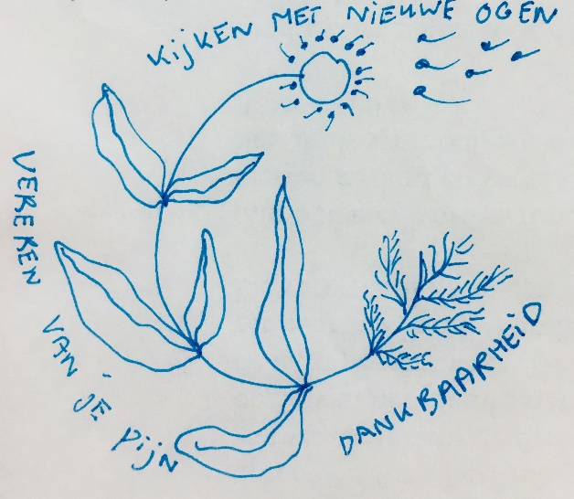
In de loop van de ochtend en de gehele middag neemt Manon ons mee in methodieken voor het verbinden mens en natuur.
We leven in een tijdsgeest van productie en groei. Groei is gekoppeld aan succes. Op dit idee baseren wij zekerheid. Alhoewel de aarde goed kan transformeren, teren we momenteel de aarde uit. Vertraging is nodig om weer te kunnen kijken. En vervolgens het maken van een keuze. Hoe kunnen we ons mens-zijn weer in eer dragen?

Hoe verhouden wij ons tot de wetten van de aarde, welke gevolgen heeft dit? Waar kunnen we onze energie achter zetten? Hoe kunnen we leven in evenwicht en in verbondenheid?
Manon verteld ons over de beweging die ten grondslag licht aan ‘het werk dat weer verbindt’. Het wonder is op de aarde lopen, met iedere stap zaai je… en verbind je je met meer dan jezelf. In de wortels vinden we onze dankbaarheid voor ons bestaan. Dankbaarheid kan je oefenen voor het slapen gaan en je aandacht te brengen naar waar je dankbaar voor bent, klein en groot. Om verandering te kunnen maken is het belangrijk om niet weg te lopen van je pijn, maar hier juist naar te durven kijken en te vereren.

Verdriet – laat je zien wat je liefhebt
Angst – laat je moed spreken (waar je bang voor bent)
Boosheid – passie voor rechtvaardigheid
Leegte – creatie, vanaf de bodem vullend.

Wanneer wij deze beweging doorlopen kunnen we kijken met nieuwe ogen. Wat breng jij in de wereld? Hoe bewegen wij ons vooruit?

Doormiddel van verschillende oefeningen werken met elkaar aan de grote ommekeer voor een sterkere verbinding met onze eigen kracht, elkaar en de aarde. Tijdens de eerste oefening vroeg Manon ons heel snel door de te ruimte te lopen. We keken elkaar niet aan, we hoefde geen rekening met elkaar te houden, het ging immers om onszelf en om het zo snel mogelijk van de ene plek naar de andere plek te komen. Alles draaide om ons. Manon sprak, wij haastten ons langs elkaar heen. Langzaam vroeg Manon ons tempo terug te nemen, onze blik richtte zich op elkaar, er ontstond gelijkwaardigheid. De mensen die we ontmoetten waren ook mensen met gevoelens en gedachten, net als wij. Tot slot kwamen we tot stilstand en keken elkaar in de ogen. Een oefening die op iedereen een andere uitwerking had, bewustwording en soms herkenning, ook werd het snelle bewegen ervaren als dans, als een spel.

Hoe meer wij ons bewust zijn hoe de wetten van de aarde worden geschonden en de gevolgen die dit met zich mee brengt – de uitstervende dieren, het veranderende klimaat, de snelheid waarmee we werken en consumeren – hoe krachtiger we in ons werk kunnen staan. Als gastouder vormen wij een kleine gemeenschap en is er ruimte en tijd voor een diepe verbinding met onszelf, de kinderen en ouders. Wij kunnen kinderen vanuit geborgenheid en een voedende basis, in rust de wereld om zich heen laten ontdekken.

Manon vraagt ons dieper in ons gevoel van verdriet te gaan. Waarover voelen wij verdriet, angst, boosheid of leegte? Hoe kunnen wij deze gevoelens omvormen in een wens? Manon vraagt ons twee vragen te beantwoorden:

Mijn diepste verlangen voor de aarde is?
Mijn vraag aan de aarde – het levensweb is?

We oefenen ook met het ruimer maken van ons eigen bewustzijn doormiddel van de dierenraad. De dierenraad kan zowel met kinderen als met volwassenen gespeeld worden. In de groep werden vier mensen gevraagd een dier te vertegenwoordigen en als dier adviezen uit te dragen aan de mens. Christine was de eekhoorn, Lynne het hert, Leonie de geit en Manon de poolvos. Zonder enige moeite spraken deze dieren over hun behoefte, hun eigenheid en hun wensen tot een harmonisch samenleven tussen mens en dier op onze aarde. Het was net alsof de dieren echt in de ruimte waren!
De spiraal helpt bij het anders leren kijken, werken met verwondering, werken met andere perspectieven, communiceren, je kracht en geschenken zien. Contact maken met je hartenwens en werken vanuit je kernverlangen. Dit alles vraagt tijd en oefening …
Er drijft een wolk in dit vel papier
Als je een dichter bent, dan zie je duidelijk dat er een wolk drijft in dit vel papier. Zonder wolk is er geen regen; zonder regen kunnen de bomen niet groeien; en zonder bomen kunnen we geen papier maken.
De wolk is nodig voor het bestaan van het papier. Als de wolk er niet is, kan dit vel papier er ook niet zijn…
Als we nog dieper in dit papier kijken, kunnen we er zonneschijn in zien. Als de zon er niet zou zijn, kan het bos niet groeien… En zo weten we dat er ook zonneschijn in dit vel papier is.
Als we nog langer kijken, kunnen we de houthakker zien die de boom velde en hem naar de fabriek bracht waar hij omgevormd werd tot papier. En we zien de tarwe. We weten dat de houthakker niet kan leven zonder zijn dagelijks brood en daarom is de tarwe die zijn brood werd, eveneens in dit vel papier. En ook zijn vader en zijn moeder zijn in dit papier…
Als we nog dieper kijken, zien we dat we er ook zelf in zijn. Dat is niet zo moeilijk in te zien: wanneer we naar een vel papier kijken, wordt het vel een deel van onze waarneming… We kunnen dus zeggen dat alles hier is, in en met dit vel papier. Er is niets aan te wijzen dat niet hier is - tijd, ruimte, de aarde, de regen, de mineralen in de bodem, de zon, de wolk, de rivier, de warmte… Dit vel papier bestaat omdat al het andere bestaat
(Thich Nhat Hanh, cit. in De natuur als beeld in religie, filosofie en kunst, Matthijs. G.C. Schouten, KNNV Uitgeverij, Utrecht, 2001)
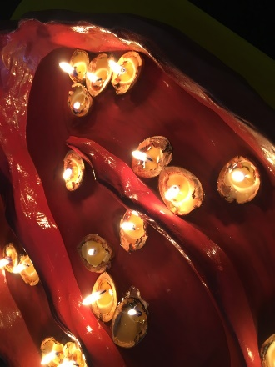
Verering Moeder Aarde – Olga Middendorp

Tot slot sluiten we Manon’s ernstige toch hoopvolle boodschap af met een gezamenlijk ritueel en zingen net als bij aanvang ‘stralende sterren uit winternacht’. In ons midden, bewogen we met de tijd richting het feest van Maria Lichtmis (2 februari 2020). Maria Lichtmis, moeder van Jezus, als vrouwenfiguur Moeder Aarde, is het laatste lichtfeest als afsluiting van de Kersttijd. Drijvend op haar kracht en bewustzijn verlichtte walnoten kaarsjes onze wensen voor het nieuwe natuurjaar. De uitademing van de aarde begint weer!

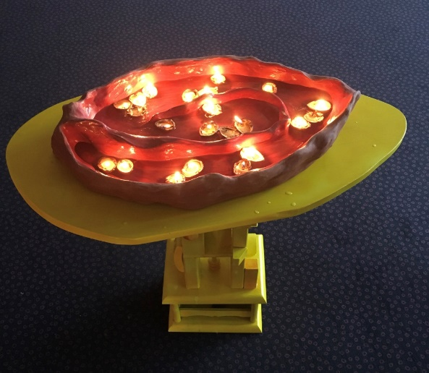
Stralende sterren uit windernacht,
Raakten de aarde fonkelend zacht
In plant, mens en dier, ontwaakt het zomergezicht,
Nu volgen wij weer het zonnelicht,
Nu volgen wij weer het zonnelicht – C. Seeherr.

Inspiratie

Active hope, Joanna Macy (boek)
Verloren woorden, Robert Macfarlane & Jakkie Moris
We are here (lied voor moeder aarde) Sharon Burch
The Lost Words Blessings (lied) Folk by the Oak (Musici) website https://www.thelostwords.org/ (inclusief kinderprogramma : Explorer's Pack).
https://www.onderwijswereld-po.nl/recensies/verloren-woorden/ (over de vertaling door Bibi Dumon Tak)
Mary Reynolds http://marymary.ie/we-are-the-ark zij maakt prachtige tekeningen van de verbinding op aarde en is gestart met het project Wij zijn de Ark, met tips om van jouw balkon, tuintje... een thuishaven te maken voor het leven. http://wearetheark.org/

Een gastouder mag maximaal 6 kinderen tot 13 jaar opvangen waarvan: maximaal 5 kinderen tot 4 jaar, maximaal 4 kinderen tot 2 jaar en maximaal 2 kinderen tot 1 jaar. Dit maximumaantal kinderen is inclusief de eigen kinderen (tot 10 jaar) van de gastouder.

